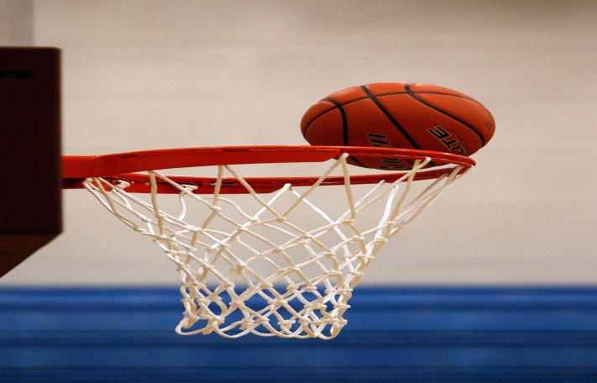

Дополнительная предпрофессиональная программа по виду спорта баскетбол (далее – Программа) разработана в соответствии с нормативно-правовыми документами:

* Федеральный закон от 29 декабря 2012 г. № 273 – ФЗ Об образовании в Российской Федерации,
* Федеральный закон от 4 декабря 2007 г. № 329 – ФЗ О физической культуре и спорте в Российской Федерации,
* Приказ Министерства образования и науки РФ от 9 ноября 2018 г. № 196 «Об утверждении Порядка организации и осуществления образовательной деятельности по дополнительным общеобразовательным программам»,
* Приказ Министерства спорта РФ от 15 ноября 2018 г. №939 «Об утверждении Федеральных государственных требований к минимуму содержания, структуре, условиям реализации дополнительных предпрофессиональных программ в области физической культуры и спорта и к срокам обучения по этим программам»,
* Приказ Министерства спорта РФ от 12 сентября 2013 г. №731 «Об утверждении Порядка приема на обучение по предпрофессиональным программам в области физической культуры и спорта»,
* Приказ Министерства спорта РФ от 27 декабря 2013 г. №1125 «Об утверждении Особенностей организации и осуществления образовательной, тренировочной и методической деятельности в области физической культуры и спорта».

В программе представлен учебный материал по теории и методике физической культуры и спорта, общей физической подготовке, специальной физической подготовке, технической и тактической подготовке, с учётом объёма часов учебной нагрузки, определённого учебным планом ДЮСШ.

Организация  образовательного процесса.

1. Организация тренировочного и образовательного процессов регламентируется календарным учебным графиком, расписанием занятий, которые разрабатываются и утверждаются учреждением самостоятельно.
2. Непрерывность освоения обучающимися дополнительной предпрофессиональной программы по баскетболу в каникулярный период обеспечивается пребыванием в физкультурно-спортивных или спортивно-оздоровительных лагерях, участием обучающихся в тренировочных сборах, а также самостоятельной работой обучающихся по индивидуальным планам подготовки.
3. Основными формами организации тренировочного процесса являются:

- тренировочные занятия с группой (подгруппой), сформированной с учетом избранного вида спорта, возрастных и гендерных особенностей занимающихся;

- тренировочные сборы;

- участие в спортивных соревнованиях и иных мероприятиях;

- медико-восстановительные мероприятия;

- промежуточная и итоговая аттестация обучающихся в форме тестирования по каждой предметной области.

**Цели и задачи**

Цель  программы:  
-обеспечение разностороннего физического развития и укрепление здоровья обучающихся на основе игры в баскетбол.  
Программный материал объединён в целостную систему многолетней спортивной подготовки и предполагает решение следующих основных задач:  
**Обучающие:**-ознакомить с историей развития баскетбола;  
-ознакомить с основами физиологии и гигиены спортсменов;  
-обеспечить физической подготовкой;  
-овладеть основами игры в баскетбол;  
-привить интерес к систематическим занятиям баскетболом;  
-привитить навыки соблюдения спортивной этики, дисциплины;  
-подготовить инструкторов и судей по баскетболу.  
**Воспитывающие:**-воспитать волевых, смелых, дисциплинированных, обладающих высоким уровнем социальной активности и ответственности молодых спортсменов;  
**Развивающие:**-способствовать развитию специальных физических качеств: быстроты, ловкости, выносливости, скоростно-силовых качеств.

**Нормы оснащения**  
- Мяч баскетбольный - требуется 5 штук на группу, используется 80% времени реализации программы;  
- Скамья гимнастическая - требуется 5 единиц на группу, используется 20% времени реализации программы;  
- Свисток судейский - требуется 1 штука на группу, используется 80% времени реализации программы;  
- Баскетбольный щит с кольцом - требуется 2 штуки на группу, используется 80% времени реализации программы.  
**Вид деятельности:**Спортивное воспитание, Социальное воспитание, Баскетбол